**Zabawki dla koni, które skończą nudę na pastwisku!**

**Może wydawać się, że konie nie potrzebują zabawek. No bo - w teorii - po co? Czy konie w naturze mają zabawki, piłki, dodatki? Rzeczywiście - nie mają. Ale konie w naturze każdego dnia przemierzają dziesiątki kilometrów, zmieniają swoje otoczenie, integrują się i zmieniają. Nie są zamknięte na pastwisku, nie spędzają znacznej części życia w stajni czy pod siodłem. Dlatego dziś prezentujemy zabawki dla koni, dzięki którym nuda na pastwisku stanie się przeszłością.**

**Zabawki dla koni: jak je dobrać?**

Każdy koń ma inne potrzeby - to raczej znany powszechnie truizm dotyczący każdego żywego stworzenia, ale w przypadku koni wydaje się być szczególnie istotny. To bardzo delikatne, wrażliwe i płochliwe zwierzęta, które potrzebują zawsze szczególnej opieki i zwracania uwagi na ich charakter, temperament, upodobania. Są konie, które będą uwielbiać zabawy z wielką piłką - a są takie, które będą uciekać na drugi koniec pastwiska, byle tylko wielka kręcąca się kula do nich nie dotarła. Neutralnym, uniwersalnym rozwiązaniem jest na przykład lizawka czy piłki snack ball, w których można schować pyszności dla wierzchowca - żaden koń nie oprze się przysmakom! Zobacz, jakie **zabawki dla koni** sprawdzą się w tym przypadku.

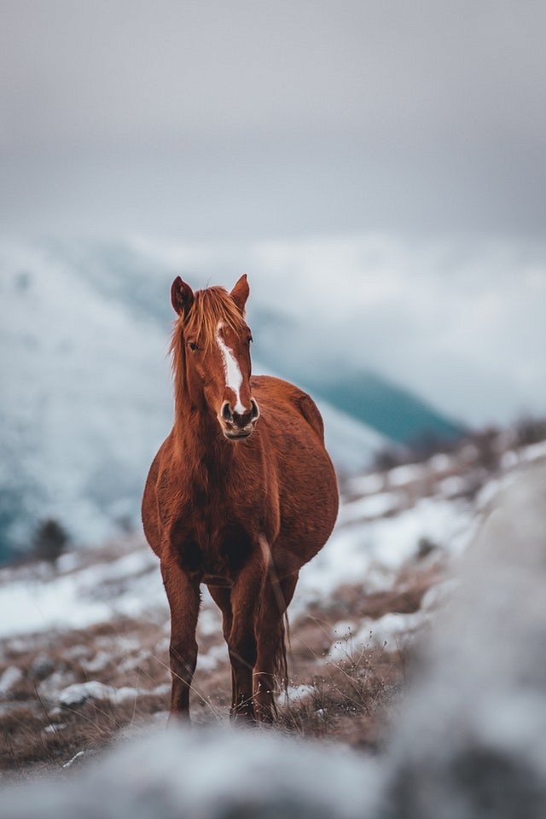

**Najciekawsze rozwiązania**

Jednym z bardziej interesujących przykładów jest piłka do boksu lub na padok: duża, elastyczna, z uchwytem, o zapachu np. bananowym. Pozwala redukować stres, a mimo że całkowicie miękka, jest wykonana z wytrzymałego tworzywa, co daje pewność, że koniowi nie stanie się krzywda. Sprawdź, jakie [zabawki dla koni](https://animalia.pl/dla-koni/akcesoria/zabawki/) pokocha Twój ulubieniec!